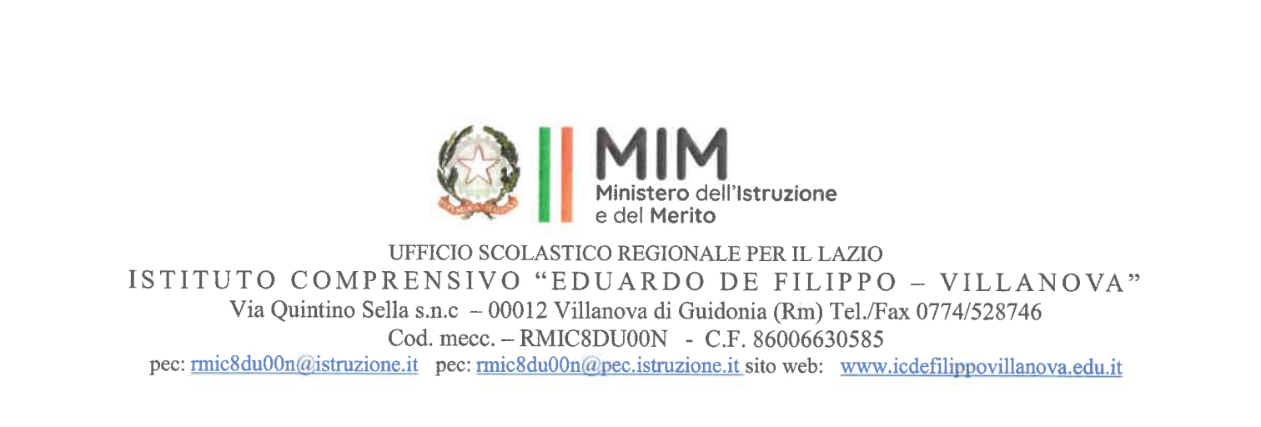

Anno Scolastico 20 /20

ATTIVITÁ DI SOSTITUZIONE DOCENTI SCUOLA SECONDARIA DI I GRADO

DOCENTE | MESE

